Le competenze digitali richieste dal sistema economico italiano nel 2020.

Le competenze digitali sono fondamentali per le diverse professioni, settori di attività economica e aree funzionali aziendali.
Le competenze digitali rinnovano le professioni e sono sempre più richieste per i processi di creazione di valore delle imprese, per cui occorre sottolineare il fatto che le competenze digitali non riguardano solo i lavori digitali in senso stretto ma ormai sono richieste per tutti le professioni, tanto da ridefinirne ruoli, mansioni e routine.
Il seguente articolo vuole sottolineare proprio questa presenza pervasiva delle digital skill che travalica le professioni, i ruoli e i settori di attività.

Il numero complessivo delle entrate programmate dalle imprese monitorate dal Sistema Informativo Excelsior nel 2020 ha risentito delle dinamiche fortemente negative della crisi pandemica, mostrando una diminuzione di circa il 30% rispetto all’anno precedente.
Nonostante questa contrazione, si osservano nel 2020 quote della richiesta di competenze per il digitale in linea con quelle del 2019, evidenziando quindi un andamento stazionario.

Di seguito verranno, quindi, esaminate le caratteristiche della domanda di e-skill nel corso del 2020. In particolare, nell’indagine Excelsior le imprese segnalano con quale grado di importanza richiedono alle figure professionali, oltre alle competenze specialistiche legate alla singola professione, le seguenti competenze per il digitale:
• il possesso di competenze digitali, come l’uso di tecnologie Internet, e capacità di gestire e produrre strumenti di comunicazione visiva e multimediale;
• la capacità di utilizzare linguaggi e metodi matematici e informatici per organizzare e valutare informazioni qualitative e quantitative;
• la capacità di gestire soluzioni innovative applicando tecnologie (digitali) robotiche, big data analytics, internet of things, ecc. ai processi aziendali, anche in linea con quanto previsto nel ‘Pacchetto Industria 4.0’.

Nel 2020 le imprese oltre a richiedere più di 1,9 milioni di profili in possesso di competenze digitali di base (pari al 60,4% delle entrate complessive), hanno domandato 1,6 milioni di profili con capacità di utilizzare linguaggi matematici/informatici (51,5% del totale), infine sono oltre 1 milione e 177 mila le posizioni lavorative per cui le imprese hanno richiesto la capacità di gestire soluzioni innovative (corrispondenti al 36,3% delle entrate totali)

Necessità delle competenze per il digitale (e-skill) per le entrate previste nel 2020
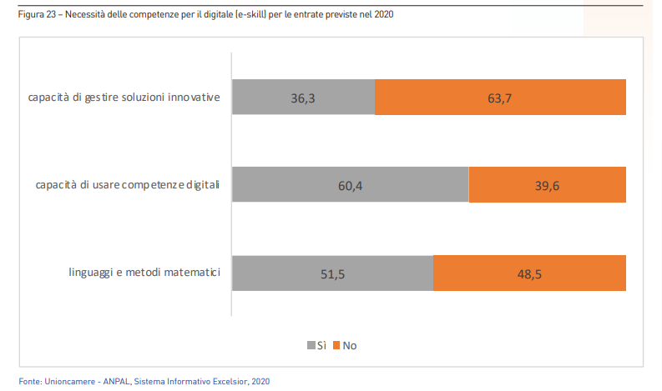

È possibile, inoltre, esaminare la richiesta delle imprese delle competenze in relazione all’importanza che la presenza di ciascuna abilità riveste per definirne l’adeguatezza rispetto alle attività da svolgere. L’analisi dei dati riferiti alle e-skill mostra che la competenza più richiesta con un elevato grado di importanza è il possesso di competenze digitali (21,8%), seguita dalla capacità di utilizzare linguaggi e metodi matematici (16,6%), ed infine la capacità di gestire soluzioni innovative (11,6%).

Entrate programmate nel 2020 in cui sono richieste le competenze per il digitale (e-skill) per importanza (quote % sul totale)
